|  |  |  |  |
| --- | --- | --- | --- |
| SANTO-LOGO COLOR-01 (1) |  | **Actividad N°1 Química**  **“El átomo”**  **1º Medio** | Departamento de Ciencias |

|  |  |  |  |  |  |
| --- | --- | --- | --- | --- | --- |
| Nombre |  | | | | Curso: |
| Fecha: | Puntaje ideal:  10 | Exigencia:  **60 %** | Puntaje obtenido: | Nota: | |

# Objetivo: Usar la tabla periódica como un modelo para predecir las propiedades relativas de los elementos químicos basados en los patrones de sus átomos, considerando: El número atómico. La masa atómica. La conductividad eléctrica. La conductividad térmica. El brillo. Los enlaces que se pueden formar.

# Instrucciones: Lee atentamente cada una de las siguientes preguntas y selecciona la alternativa correcta. 1 punto cada una.

1. Todo lo que nos rodea en nuestro hogar y en el mundo en general, como por ejemplo, la mesa, piso, plantas, seres vivos, comida, etc, es materia y está formada por átomos. ¿Qué son los átomos?
2. Los átomos son grandes estructuras que permiten que la materia posea propiedades diferentes entre sí
3. Un átomo es la partícula más pequeña en la que un elemento se puede dividir sin perder su naturaleza
4. Un átomo es una célula que permite el funcionamiento de los seres vivos y su reproducción
5. Un átomo es una estructura compleja que forma solamente la materia en estado sólido.
6. El número atómico denominado Z corresponde a:
7. La cantidad de electrones que posee el átomo en cada uno de sus orbitales
8. El tipo de enlace que forma el átomo de tipo simple, doble o triple
9. La cantidad de protones (p+) que hay en el núcleo de un átomo.
10. La cantidad de enlaces que posee un átomo
11. El átomo de oxígeno, pertenece al grupo VIA de la tabla periódica y tiene número atómico 8 y número másico 16. ¿Cuántos electrones de valencia posee el oxígeno?
12. 8
13. 16
14. 6
15. 32
16. Observa la imagen e indica la cantidad de protones, neutrones y electrones que posee el átomo de fluor. 1p cada una.

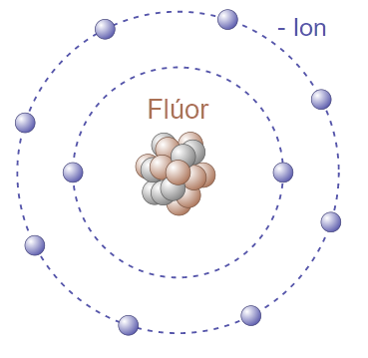

|  |  |
| --- | --- |
| Partícula | Cantidad |
| Protones |  |
| Electrones |  |
| Neutrones |  |

1. El átomo que se muestra en pantalla varió su cantidad de electrones ¿En qué se convirtió y porqué?

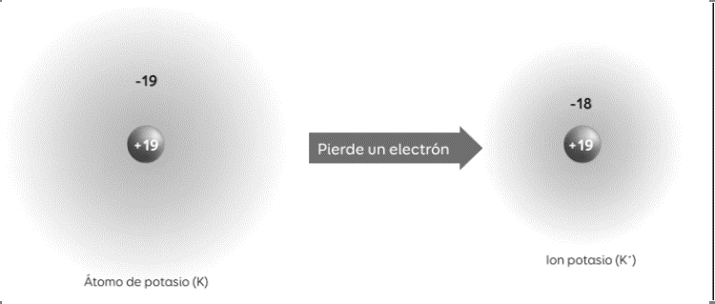

1. En un catión porque perdió un electrón
2. En un catión porque ganó un electrón
3. En un anión porque perdió un electrón
4. En un átomo neutro porque perdió un electrón
5. El átomo que se muestra en pantalla varió su cantidad de electrones ¿En qué se convirtió?

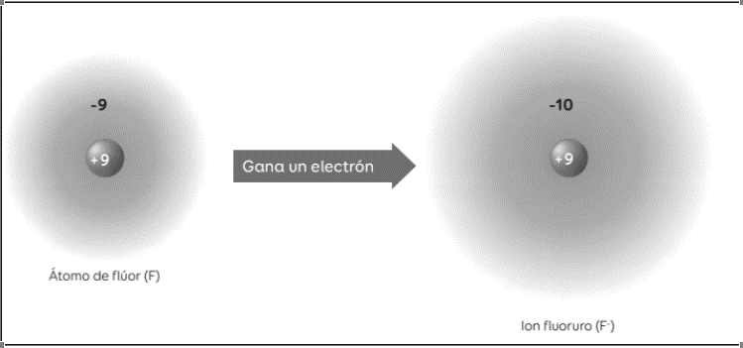

1. En un catión porque perdió electrones
2. En un anión porque perdió electrones
3. En un anión porque ganó electrones
4. En un átomo neutro porque ganó electrones
5. ¿Qué nos indica el número másico o masa atómica de un átomo?
6. La cantidad de protones que posee el átomo
7. La cantidad de protones y neutrones que posee el átomo
8. La cantidad protones y electrones que posee el átomo
9. La cantidad de enlaces que posee un átomo
10. En átomo de sodio tiene de ceder un electrón y el cloro a ganarlo para formar un enlace. ¿Cómo se llama este tipo de enlace?

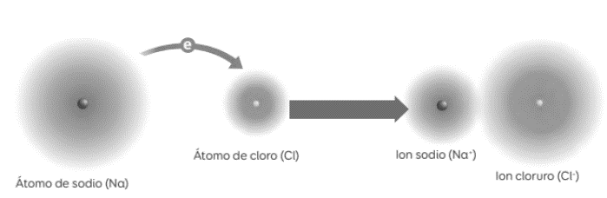

1. Enlace doble
2. Enlace iónico
3. Enlace covalente
4. Enlace metálico